產品檢驗報告
產品名稱 | 型號1771-001(透明上蓋) + 型號1771B1(黑色底座for 50入記憶體)
裝箱規格 | Model 1771-001 (lid)  1 carton = 100 pieces = 568 x 330 x 430mm = 2.85 cubic feet = 8.43 KGS
裝箱規格 | Model 1771B1 (base)  1 carton = 100 pieces = 633 x 440 x 411mm = 4.1 cubic feet = 8.2 KGS
產品圖片 | 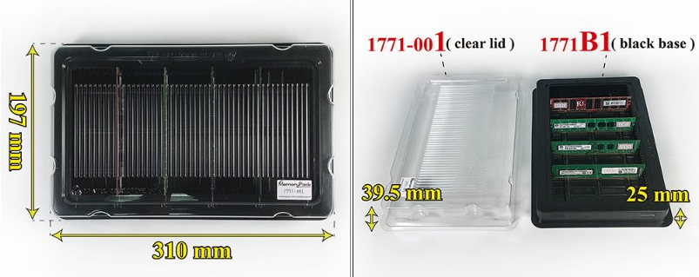
檢測內容  與  檢測影片 | 透明上蓋(型號1771-001) + 黑色底座(型號1771B1)  (1) 記憶體都很好放DDR5, DDR4, DDR3, DDR2 and DDR1【合格】  (2) 放了多支記憶體，上蓋不會脫落【合格】  (3) 放了多支記憶體，盒子反過來，仍然很穩【合格】  (4) 裝滿50支DDR記憶體，上下搖晃測試【合格】  https://youtu.be/nV3izNZvfK8  https://youtu.be/3DHigPdt5Wc  https://youtu.be/Zkg2QSIbt5Q  https://youtu.be/Xm3EzHoLUYQ
檢測結果 | 
聯鵬國際有限公司(統編25136406) 承辦人員: 林宜慧
TEL: +886-2-2225-2324
FAX: +886-2-2225-6076

